**Alquiler yate Tiara 39 Open**

**Punta Cana –Cygnus Yachts**

**(FOTOS)**

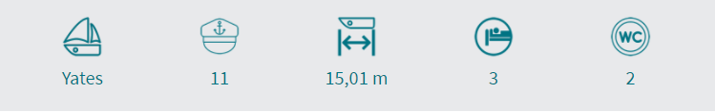

**Descripción:**

¿Buscas alquilar un bote privado a buen precio?

Esta Tiara 39 Open es una fantástica opción de **alquiler de yate en Punta Cana.**

**Este yate de alquiler en Punta Cana Tiara 39 Open** es un magnífico barco de crucero, pesca y turismo familiar. Un **barco de** **chárter a motor** con un diseño que compenetra a la perfección la comodidad y la velocidad. Con sus dos potentes motores de 400 hp cada uno, todos nuestros clientes disfrutan de una navegación placentera.

¡Decídete por este alquiler yate en Punta Cana!

**Características:**

Eslora: **11,88 m** Año: **2008/ Renovada 2019**

Manga: **4,57 m** Modelo: **Tiara 39 Open**

Capacidad: **10 Paxs** Camarotes: **1**

Motor: **2x400 hp** Baños: **1**